Tiếng nói từ ngành: Danh sách những mong muốn cho năm 2026 về phúc lợi thuyền viên trên biển
Maritime Knowledge
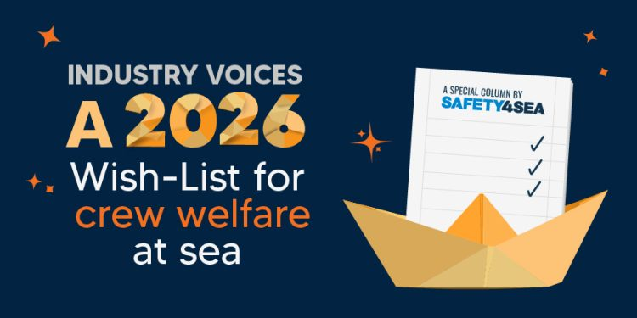
Từ huấn luyện và phát triển năng lực lãnh đạo đến khả năng được tiếp cận với chăm sóc sức khỏe, kết nối thông tin, điều kiện làm việc công bằng và cơ chế trách nhiệm minh bạch, các chuyên gia hàng hải nhấn mạnh trong chuyên mục đặc biệt của chúng tôi rằng không thể có được vận tải biển bền vững nếu thiếu cuộc sống bền vững trên biển.
Trên toàn ngành, các bên liên quan đang cùng chung tiếng nói kêu gọi một sự chuyển dịch mang tính quyết định: phúc lợi thuyền viên không còn được xem là vấn đề thứ yếu hay “mềm”, mà phải được nhìn nhận như một yếu tố then chốt đối với an toàn, thiết yếu đối với hoạt động kinh doanh và là một mệnh lệnh đạo đức. Các ưu tiên cho năm 2026 đều nhất quán xoay quanh những chủ đề cốt lõi: vượt ra ngoài các cách tiếp cận chỉ dựa trên sự tuân thủ; giải quyết tình trạng mệt mỏi, kỳ thị về sức khỏe tinh thần, giảm hạn chế đi bờ, cũng như vấn đề an toàn tâm lý; đồng thời lồng ghép phúc lợi, phẩm giá và quyền con người vào hoạt động hằng ngày cả trên tàu lẫn trên bờ.
Thông qua loạt bài “Industry Voices: Danh sách mong muốn hàng hải cho năm 2026”, các nhà lãnh đạo trong ngành chia sẻ kỳ vọng và những ưu tiên của họ cho các năm sắp tới. Những đóng góp này làm nổi bật những lĩnh vực mà sự thay đổi là quan trọng nhất, đồng thời phác họa một tầm nhìn chung hướng tới một tương lai hàng hải an toàn hơn, thông minh hơn, bền vững hơn và lấy con người làm trung tâm.
==============================

